ФЕДЕРАЛЬНОЕ АГЕНТСТВО ПО ОБРАЗОВАНИЮ РОССИЙСКОЙ ФЕДЕРАЦИИ
ТОМСКИЙ ГОСУДАРСТВЕННЫЙ АРХИТЕКТУРНО-СТРОИТЕЛЬНЫЙ УНИВЕРСИТЕТ

Кафедра «Теория и история архитектуры»

РЕФЕРАТ
ЗДАНИЕ БИРЖИ В ПЕТЕРБУРГЕ
(архитектор Ж.Ф. Тома де Томон)

Выполнила ст-ка гр.536 Гармаш И.А.

Проверила Манонина Т.Н.

ТОМСК 2009
Стрелка Васильевского острова

Cтрелка Васильевского острова — мыс на восточной оконечности острова при разделении Большой и Малой Невы. Перед Стрелкой Нева образует широкий разлив. По его северной (правой) стороне расположена цитадель — крепость Санкт-Петербург (Петропавловская), на южном (левом) берегу напротив Стрелки — главная императорская резиденция Зимний дворец. На Стрелке начиная с 1722 г. был устроен торг, для которого в начале XIX в. построили ансамбль Биржи С.-Петербургского порта (арх. Ж.Ф. Тома де Томон).

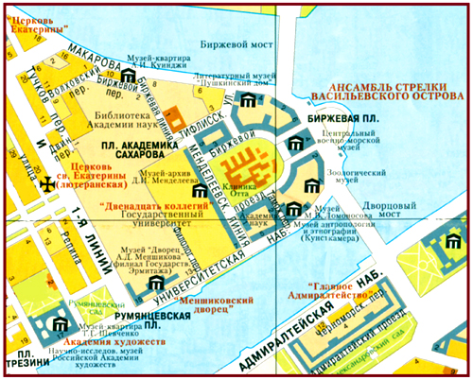

Впервые значимость Стрелки в топографии Петербурга оценил еще Петр I. По его мнению, здесь должны были разместиться дворцы членов царской фамилии, дома вельмож, правительственные и общественные здания. Постройки должны были быть расположены вдоль берегов, окружая площадь в центре Стрелки. Доминантой, организующей площадь и связывающей ее с окружающим пространством Невы, должен был стать кафедральный соборный храм во имя покровителя России и покровителя мореплавателей св. апостола Андрея Первозванного, архитектурно подобный римскому собору Св. Петра, но он не был построен. Место пустовало 90 лет, потом на нем была возведена Биржа.

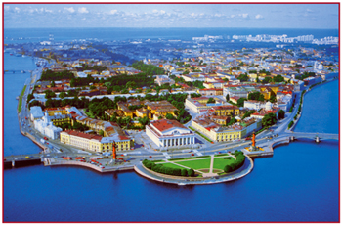
Панорама Стрелки Васильевского острова

Во исполнение замысла городского центра в 1722–1742 гг. перпендикулярно Большой Неве построено главное правительственное здание России — Двенадцать коллегий, образовавшее границу Стрелки. В нижнем этаже предполагалось разместить лавки, и вдоль протяженного фасада (ок. 400 м) тянулась открытая аркада. Перед фасадом — площадь, задуманная как главная. По ее северной стороне до Малой Невы по проекту Д. Трезини было построено окруженное аркадами двухэтажное здание Портового Гостиного двора.
В годы царствования Анны Иоанновны на Стрелку был переведен торговый порт С.-Петербурга, его причалы располагались вдоль Малой Невы вплоть до Кадетской линии и Тучкова моста. Таким образом, сложилась система Храм (Петербургская сторона) — Дворец (Адмиралтейская сторона) — Торг (порт на Стрелке). На самом мысу напротив Зимнего дворца при Анне Иоанновне был построен иллюминационный театр, и тем самым водное пространство Невы перед Стрелкой начало функционировать как центральная площадь. С завершением в 1742 г. строительства здания Двенадцати коллегий Стрелка стала также средоточием правительственных учреждений (до начала XIX в.).
В 1783–1789 гг. на Стрелке было возведено третье здание Академии наук по проекту Дж. Кваренги — двухэтажное строение на гранитном цоколе с высоким крыльцом и восьмиколонным ионическим портиком гигантского ордера. Своего рода манифест утверждения классицизма на берегах Невы, оно членениями фасада повторило композиционную схему симметрично расположенного бывшего дворца царицы Прасковьи Федоровны.

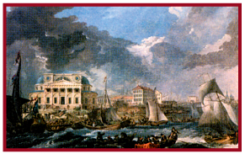

В 1800-х Ж.Ф. Тома де Томон создал на Стрелке раскрытый в окружающий город, сомасштабный просторам Невы ансамбль, ставший значимым центром Санкт-Петербурга — здание Биржи и площадь перед ней с Ростральными колоннами и спусками к воде. Здание Биржи поставлено по оси Стрелки в соответствии с идеальной топографией местности, ориентировано строго на восток согласно принципам ориентации масонского храма (христианские церкви полагается ориентировать на направление восхода солнца в день престольного праздника).
После упразднения (1885) порта на Стрелке на площади был устроен сквер. Из предложенных проектов император Николай II выбрал цветник, обрамленный по периметру стрижеными деревьями с просветом по оси Биржи. Сквер был возобновлен с перепланировкой в 1926 . по проекту архитектора Л.А. Ильина. И Николай II, и Л.А. Ильин, несомненно, желали сохранить связь Биржи с простором Невы, но даже ряд невысоких стриженых деревьев нарушает ее, замыкая первоначально бесконечно открытое пространство узкой осью просвета. Неоднократные проекты возведения памятника посреди сквера или здания на водной площади (что разрушило бы всю идею ансамбля) пока не были реализованы, но в 2006 г. на воде по оси ансамбля был устроен фонтан.
Биржа стала центром обширного архитектурного ансамбля Стрелки, расположенного симметрично ей по берегам Большой и Малой Невы. Одновременно с нею были построены гранитные набережные — Академическая (ныне Университетская) по правому берегу Большой Невы и Тучкова на левом берегу Малой Невы, с гранитной лестницей и скульптурами лежащих львов.
В 1825–1831 гг. были разобраны бывший дворец Прасковьи Федоровны и дома петровского времени на Малой Неве, архитектор И.Ф. Лукини выстроил по сторонам Биржи два симметричных пакгауза, а в 1829–1832 гг. – у М. Невы новое здание Таможни. Обращенный к реке строгий фасад напоминает фасад здания Академии наук Кваренги. Первый этаж рустован и прорезан полуциркульными окнами, продолжающими присущий всем зданиям Стрелки мотив аркады. Центр фасада выделен ризалитом с мощным восьмиколонным ионическим портиком в высоту 2–3 этажей, завершенным треугольным фронтоном. По углам фронтона — отлитые из меди на Александровском заводе аллегорические статуи Меркурия (аллегория торговли; в центре), Цереры (аллегория изобилия) и Нептуна (аллегория мореплавания). Над портиком возвышается башня для наблюдения за кораблями, симметричная башне Кунсткамеры. Рядом c Таможней Лукини построил для отпевания погибших в море часовню Спаса Нерукотворного образа в виде греческого храма-простиля. К 1832 году архитектурный ансамбль Стрелки был завершен.
Стрелка Васильевского острова уже два столетия остается любимым местом праздников и прогулок петербуржцев. Издалека, с воды и с противоположных берегов Невы ансамбль Биржи выглядит великолепной и торжественной панорамой, которая стала одним из символов Санкт - Петербурга.

История

В 1803 году Санкт-Петербург праздновал свое столетие. Несколько лет спустя А.С. Пушкин в своей знаменитой поэме "Медный всадник" написал:

Прошло сто лет, и юный град,
Полнощных стан краса и диво,
Из тьмы лесов, из топи блат
Вознесся пышно, горделиво...

Действительно, к своему столетию Петербург стал одним из крупнейших европейских городов. Росло его население, расширялись границы самой столицы, в старых, обжитых районах для строительства использовали все свободные пространства. По-прежнему центром города оставалась Нева с ее набережными, уже одетыми в гранит, парадной торжественностью зданий на берегах. При этом каждый, кто любовался городом, с невской набережной, отмечал недостаточное благоустройство восточной части Васильевского острова, так называемой Стрелки, делившей Неву на два рукава и находившейся в самом центре живописной невской панорамы. Здесь по-прежнему был порт, одно из самых оживленных мест города.
По замыслу Петра I именно это место должно было стать центром новой столицы. Сюда он стал переводить административные и торговые заведения. В 1730-х годах здесь появился северный торговый порт. Для обслуживания сделок потребовалось специальное здание – биржа. Тома де Томон, в отличие от Кваренги, создал единый архитектурный ансамбль стрелки Васильевского острова, доминантой которого и стало здание Биржи.

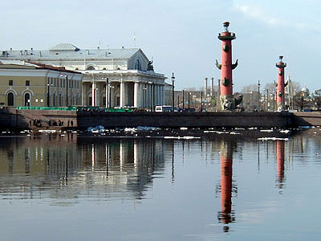

Здание Биржи является центральной частью ансамбля Стрелки Васильевского острова. Первое здание фондовой Биржи было деревянным, построено здесь ещё в 1730-х годах, после перевода торгового порта с Троицкой площади на Васильевский остров.
Еще в эпоху Великого Новгорода на Руси проходили купеческие собрания, носившие отчасти биржевой характер. После разгрома новгородской республики Иваном Грозным, при новых царях — Романовых — в XVII веке такие собрания проходили уже в Москве, Нижнем Новгороде и других городах. Повсеместный характер имела ярмарочная торговля, однако ни в XVII, ни в XVIII веках она так и не переросла в биржевую. Дело в том, что первая биржа в России возникла не как результат самоорганизации купечества, а по повелению Петра I в 1703 году в Санкт-Петербурге. Решающую роль в этом решении Петра Великого сыграло его посещение товарной биржи в Амстердаме. В 1705 году по высочайшему приказу для первой российской биржи было построено особое здание и указаны часы для проведения в нем собраний купечества — время проведения торговой сессии. Такие же биржи Петр I предполагал организовать и в других городах.
16 января 1721 года был издан «Регламент, или Устав Главного магистрата», в 18-й главе которого «О биржах или схожих местах» говорилось: Такожде надлежит в больших приморских и прочих купеческих знатных городах со временем же в удобных местах недалеко от ратуши. По примеру иностранных купеческих городов построить биржи, в которых бы сходились торговые граждане для своих торгов и постановления векселей. Также и для ведомостей о приходе и отпуске кораблей и коммерции: понеже в таком месте каждый купец и продавец в один час по вся дни тех может найти, с которыми ему нужда есть видетися.
Решение о благоустройстве незастроенного пространства на стрелке Васильевского острова было принято комитетом городских строений в виде плана, утверждённого в 1767 году. Пустующую территорию следовало оформить в подковообразную площадь, что и было сделано. За шесть лет с 1783 по 1789 годы по проекту Джакомо Кваренги на берегу Большой Невы было построено главное здание Академии наук, а также вогнутую часть северного пакгауза (1795—1797). Таким образом были построены здания слева и справа от места будущей биржи.
Композиционным центром ансамбля Стрелки Васильевского острова является здание Биржи, выдержанное в монументальных благородных формах высокого классицизма. В конце 1781 года вышел указ о строительстве Фондовой биржи, проектирование которой начал Дж. Кваренги.
Это стало первой работой Кваренги в Санкт-Петербурге, до того он в течение двух лет работал за пределами города. Здание Биржи начали возводить в 1783 году. Она планировалась овальной формы, располагалась главным портиком в сторону Зимнего дворца. Сам Кваренги считал этот проект своей большой неудачей. Зодчий создал здание, которое не сформировало вокруг себя единый архитектурный ансамбль. В 1788 году работы были приостановлены, формальным поводом стало перераспределение государственных средств в связи с русско-турецкой, а затем русско-шведской войнами.
Здание Биржи Кваренги, обращенное главным фасадом в сторону Дворцовой набережной, не стало художественной доминантой в застройке стрелки Васильевского острова с ее никак не оформленной неровной береговой линией. Общая планировочная структура Стрелки Васильевского острова оставалась неизменной.
В начале XIX в. решено было построить другое здание Биржи, значительно большее по размерам.
Новый проект Биржи был поручен архитектору Ж.Ф. Тома де Томону, для которого он также стал одним из первых в Санкт-Петербурге.
Талантливый французский рисовальщик и архитектор Жан Франсуа Тома де Томон (1760–1813), вынужденный покинуть родину из-за революционных событий, приехал в Санкт-Петербург в 1800 году. За его плечами был богатый опыт строительства в разных городах Европы. В столице России перед ним открылись уникальные возможности.
После реконструкции Большого театра в 1805 году Тома де Томон был пожалован титулом придворного архитектора. Однако главным проектом своей жизни, который принес ему бессмертие, архитектор занялся практически по приезде в Санкт-Петербург. Это был проект здания Биржи на стрелке Васильевского остова.
Первый такой проект был им составлен в 1801 году. Потребовалось еще несколько лет напряженной работы, переработки чертежей и планов, прежде чем в 1804 году окончательный вариант был подписан Александром I. В 1802–1804 годах им было создано ещё четыре варианта, отличающихся друг от друга размером и пропорциями. Общий же замысел всех этих проектов был один. Вместо случайного расположения здания Кваренги он решил ориентировать Биржу на водораздел реки Невы — главной водной магистрали города, зрительно закрепив ее в обширном водном пространстве двумя Ростральными колоннами. Перед зданием Биржи Томон наметил создать полуциркульную площадь, для чего предложил путем подсыпки земли выдвинуть Стрелку Васильевского острова более чем на сто метров вперед. В свой ансамбль Томон решил включить и набережную. С противоположной стороны здания Биржи он спроектировал еще одну закругленную площадь. Томон ориентировал ее на здание Двенадцати коллегий, замыкающее ансамбль Стрелки Васильевского острова. Здание Биржи в этом ансамбле стало главным звеном, объединяющим обе площади и подчиняющим себе все окружающие постройки. Чтобы здание не терялось на столь обширном пространстве, он должно было быть лаконичным и строгим по форме, лишенным лишних деталей, которые отвлекают от главного. Прообразом послужили древнегреческие храмы, в первую очередь величественный Парфенон, будто вырастающий из–под земли, окруженный мощными колоннами. За свою работу архитектор Тома де Томон был пожалован орденом Св. Владимира IV степени.
Окончательный вариант проекта был утверждён Александром I 26 февраля 1804 года. В этом же году недостроенное здание Кваренги было разобрано. Для ведения строительных работ была создана специальная Комиссия по построению биржевого здания и обложению невского берега камнем во главе с министром коммерции Н. П. Румянцевым, первое заседание которой состоялось 19 марта 1804 г. Тогда же, весной, начались работы, а 23 июня 1805 г. в присутствии царской фамилии и при большом стечении народа состоялась торжественная закладка Биржи. Затем купцы дали обед в честь знаменательного события. Это был общегородской праздник с обедом для всех желающих на средства купцов. Обед проходил в зале, декорированном Тома де Томоном. Вполне возможно, что это был зал в пакгаузе, где купцы проводили свои собрания. В соответствии с замыслом Тома де Томона потолок зала был расписан цветочными гирляндами, а на противоположной от входа стене "помещалось изображение здания биржи на фоне ясного голубого неба". Зал украшали также "торговые флаги всех наций".
Руководителем строительства был назначен министр коммерции граф Н.П. Румянцев.
Начиная с 1804 г. в "Санкт-Петербургских ведомостях" постоянно публиковались объявления Комиссии по построению биржевого здания и обложению невского берега камнем, приглашавшие желающих "поставить в оную комиссию за наличные деньги" строительные материалы. Помимо частных поставок некоторые заказы выполняли казенные предприятия, как, например, кирпичные заводы. Значительная часть камня доставлялась с принадлежащих Комиссии ломок под Выборгом. Полученный от разборки Биржи Кваренги кирпич в количестве около двух миллионов штук также пошел на строительство новой Биржи, что составило примерно двадцать процентов от общего необходимого количества этого основного строительного материала.
По словам министра Румянцева, "главными лицами в управлении биржевых работ" являлись Тома де Томон и Павел Осипович Боттом. Они присутствовали на всех заседаниях Комиссии и решали основные вопросы, связанные не только с сооружением биржевого ансамбля, но и строительством мостов, благоустройством набережных рек и каналов. Так, например, Тома де Томон принимал участие в решении вопроса облицовки камнем Адмиралтейского и Крюкова каналов.

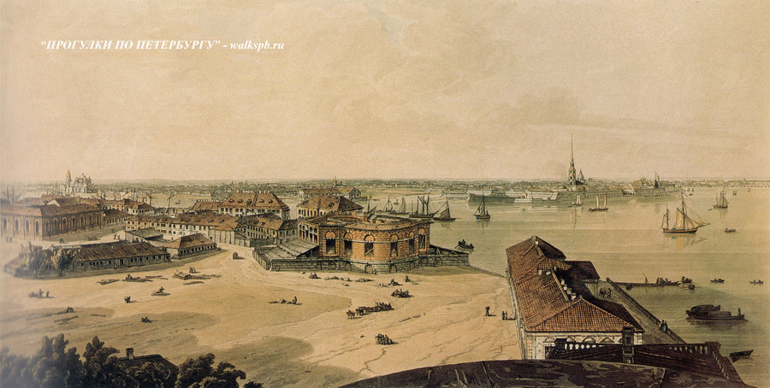
Иллюстрация из книги А.Г. Тимофеева «История Санкт-Петербургской Биржи», изданной в 1908 году

Благоустройство города в это время не ограничивается набережными Невы. Инженер-архитектор генерал-лейтенант Ф. И. Герард, составивший рабочие чертежи набережных согласно замыслу Томона, одновременно осуществляет проект Обводного канала — новой водной магистрали города.
Основные строительные работы по сооружению биржевого ансамбля заканчиваются к 1810 г. 29 октября 1809 г. председатель Комиссии по построению биржевого здания и обложению невского берега камнем Румянцев представил доклад "об окончании построек на биржевой площади". Однако небольшие работы продолжались и в последующие годы.
25 декабря 1811 г. объявляется "Высочайший указ, которым повелено было закрыть строительную комиссию, а новое биржевое здание со всеми оными принадлежностями, ростральными колоннами, площадью и набережной сдать в ведение министра финансов". В связи с завершением работ "чиновники, бывшие при построении новой Биржи", получили из царской казны перстни с драгоценными камнями, а Тома де Томону был пожалован орден Святого Владимира 4й степени.
В начале 1812 г. министр финансов Д. А. Гурьев предписал Петербургской таможне принять от Комиссии Биржу со всеми относящимися к ней строениями, а также имеющуюся при этом документацию. Тома де Томон был назначен инспектором биржевых строений и до конца своих дней руководил текущими ремонтами.
Во время приемки Биржи обнаружился целый ряд недоделок, ликвидация которых затянулась на два года. Но и в 1814 г. открытие Биржи не состоялось. Еще продолжалась война с Наполеоном, и Александра I не было в столице.
Архитектор не успел увидеть результат своей работы. Из-за войны 1812 года строительство замедлилось, а в 1813 году Тома де Томон умер. Торжественное открытие произошло 15 июля 1816 г. Оно носило характер национального праздника. По такому случаю архитектор Луиджи Руска разработал специальный проект украшения Биржи. По всему зданию протянулись разноцветные гирлянды. Перед портиками были установлены аллегорические фигуры Побед, венчающих входящих лавровым венком. Наружное убранство дополняла военная арматура и разноцветные драпировки.
Стрелка Васильевского острова стала одним из излюбленных мест прогулок жителей Петербурга. У причалов теснились парусные суда, нагруженные всевозможными товарами. Набережные заполняла пестрая толпа людей, говоривших на разных языках. Шум и гам портового города не смолкал здесь с весны до осени.
Позже, в 1826—1832 годах архитектором И. Ф. Лукини были построены здания южного и северного пакгаузов и таможни, которые завершили архитектурный ансамбль площади.
Биржа предназначалась для торговых сделок с купцами, прибывающими в Санкт-Петербург, как раз с 1730-х по 1880-е года здесь рядом был порт. О Бирже писали:
«Здесь человеку даром не скажешь слова. Когда говорит, то идёт торг, когда схватятся руками, то дело решено и — кораблю плыть в Новый Йорк или за мыс Доброй Надежды. Людей множество, но тихо; кругом жужжат, но не слышно громкого слова. Пробы товаров передаются от одного другому: их нюхают, пробуют на зуб, трут в руках, рассматривают на свет и — идут в другую комнату заключать условие».

Архитектурно-художественное решение

Тома де Томон развернул Биржу к главной водной магистрали города, реке Неве. Величественное классическое здание, прямоугольное в плане, было поднято на высокий гранитный стилобат и опоясано колоннадой дорического ордера.

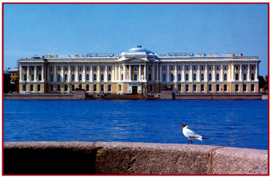

Биржа — единственное в С.-Петербурге здание, полностью воспроизводящее архитектуру греческого храма-периптера. Расчерченные ленточным рустом фасады окружают 44 одиннадцатиметровые колонны дорического ордера, отстоящие от стен более чем на четыре метра. Колоссальное здание Биржи поставлено на высокий гранитный подиум (стилобат), на который ведут широкие — до 40 м — лестницы. По сторонам Биржи, выдвинутые вперед к мысу Стрелки, возведены 32-метровые Ростральные колонны с чередующимися рострами военных и торговых кораблей, венчаемые металлическими треножниками, наподобие античных жертвенников, факелы в которых служили маяками.
Здание Биржи является ярким образцом синтеза искусств в зодчестве классицизма.
Силуэт и масштаб здания еще сильнее подчеркивают Ростральные колонны, которые установили рядом со спуском к Неве. В первое время они выполняли и чисто практическое назначение - были маяками: по винтовой лестнице внутри колонны на верхнюю площадку поднимался служитель и зажигал там огонь. Две ростральные колонны преобразуют значительный объем Биржи в вертикаль. Эта вертикаль утверждает здание Биржи в качестве смысловой доминанты огромного речного пространства. Ростральные колонны, мощные по объему и выразительные по силуэту, цвету и пропорциям, четко вырисовываются на фоне неба и хорошо видны с далеких перспектив.
Ростральные колонны поражают своим величием. На массивных ступенчатых основаниях высотой с двухэтажный дом покоятся колонны дорического ордера с установленными на них светильниками-треножниками наподобие античных.
Стволы колонн окрашены в цвет кирпича. Квадратные в плане гранитные пьедесталы установлены на широких квадратных гранитных стилобатах, ограждены цепями на гранитных столбах. Таким образом, Ростральные колонны являются аллегорией торжества русского судоходства, символизируя могущество России как военной и торговой морской и речной державы.
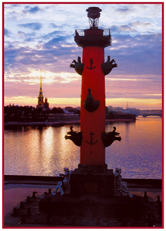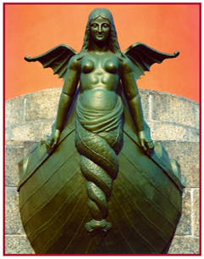

Фусты колонн кирпичного цвета декорированы носами старинных кораблей. Наиболее эффектные из них, с фигурами сирен, укреплены на гранитных основаниях. С двух других сторон у оснований восседают гигантские человеческие фигуры, вытесанные из пудостского камня. Архитектура и скульптура здесь настолько единое целое, что невозможно представить их в отдельности.
От Ростральных колонн два пологих спуска-пандуса ведут к Неве. В самом конце спуска, с каждой из двух сторон, на массивных пьедесталах, ограничивающих парапеты, установлены гранитные шары, которых нет ни в одном проекте. Также отсутствуют в проектах львиные маски с кольцами, замечательно украшающие гранитную подпорную стенку. Эти изменения, видимо, были внесены в процессе строительства.
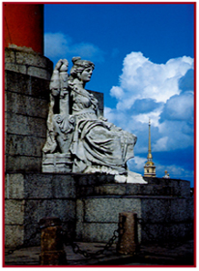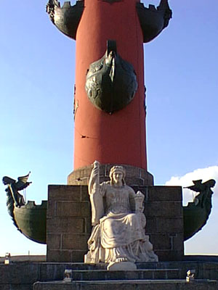

Окруженный водами дорический периптер с Ростральными колоннами перед ним воплощает масонский тип храма Нептуна. Поскольку в Древнем Риме место выставления взятых в качестве победного трофея ростр — ростральная трибуна — находилось на Форуме и было одним из центров общественной жизни, то сочетание Биржи с Ростральными колоннами воплощает идею римского Форума, ставшую в царствование Александра I основной идеей организации пространства Санкт-Петербурга.
Ростральные колонны обрамляют полукружие пандусов набережной, завершающей Биржевую площадь на подсыпанном на 123,5 метра мысу. С акватории и берегов Невы гранитная рустованная набережная Стрелки воспринимается как основание подиума Биржи, Ростральных колонн и пакгаузов. Внизу, у парадного спуска к воде, в подпорной стене набережной — символический грот в виде арки, образуемой рельефной гранитной кладкой.
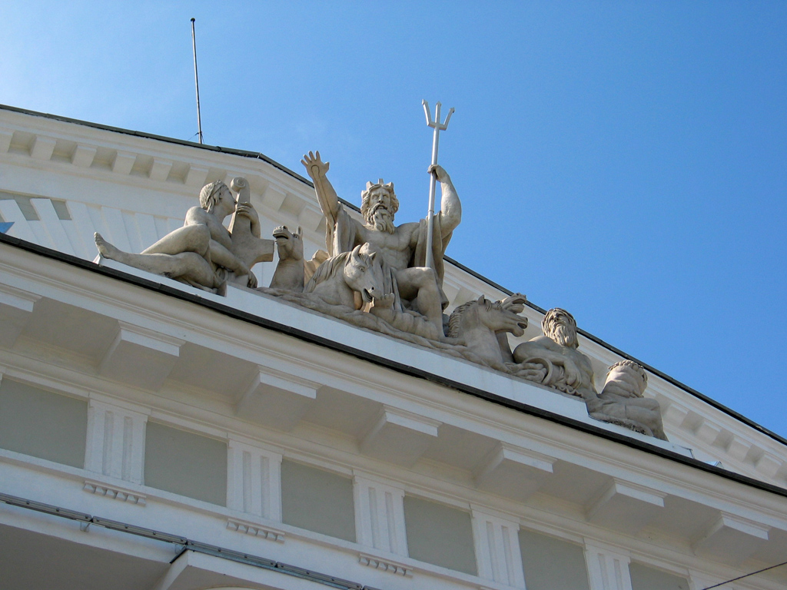

Значительное внимание Тома де Томон уделял скульптурному убранству здания Биржи и Ростральных колонн, по содержанию и композиционно тесно связанному с архитектурой. На главном и противоположном фасадах над карнизом он спроектировал близкие по содержанию и композиции скульптурные группы: "Нептун с двумя реками" (бог морей Нептун в короне и с трезубцем в левой руке торжественно въезжает на колеснице, запряженной четверкой морских коней, в воды Невы, рядом с Нептуном две фигуры: слева – женская фигура, олицетворяющая Неву, справа – мужская фигура, символизирующая реку Волхов) и "Навигация с Меркурием и рекой". По замыслу Томона эти скульптурные группы, установленные на ступенчатых аттиках, должны были рельефно вырисовываться на фоне больших полуциркульных окон. Соответственно со стороны центрального биржевого зала им должны были отвечать скульптурные композиции "Время" и "Коммерция". Еще четыре аллегорические статуи: "Закон", "Изобилие", "Правосудие" и "Мореплавание" — предполагалось установить на печах биржевого зала. Что касается Ростральных колонн, то помимо ростр (носовых частей кораблей) у их подножий Тома де Томон поместил сидящие фигуры, условно называемые аллегориями рек. В литературе их привычно называют Нева, Волхов, Волга и Днепр.
Сам же Тома де Томон писал: "база каждой колонны украшена огромными фигурами, которые символизируют божества моря и коммерции". Атрибуты скульптур достаточно скупы, и ни один из них не может подтвердить или полностью опровергнуть версию о том, что перед нами аллегории конкретных четырех рек
До недавнего времени не совсем был ясен вопрос относительно авторов скульптурного декора Биржи и Ростральных колонн.
Известно, что Комиссия по построению биржевого здания и обложению невского берега камнем обратилась в Академию художеств с просьбой принять на себя работы по изготовлению скульптур. На очередном заседании совета Академии решили, что скульптурные группы, предназначенные для фасадов Биржи, будут делать скульпторы Ф. Ф. Щедрин и И. П. Прокофьев. Остальные скульптурные произведения поручили изготовить также лучшим скульпторам — В. И. Демут-Малиновскому, С. С. Пименову, А. С. Анисимову, И. А. Кащенкову, И. И. Воротилову, И. И. Теребеневу, П. П. Соколову, М. П. Александрову и И. М. Моисееву.
Цены, запрошенные академическими скульпторами, показались Комиссии завышенными. Тогда были объявлены торги для желающих выполнить работы за меньшую плату, и таковые нашлись. Ими оказались жившие и работавшие в Петербурге французские скульпторы Жозеф Камберлен и Жак Тибо.
Несколько лет тому назад научному сотруднику Павловского дворца-музея Е. В. Королеву удалось установить, что скульптурные группы на фасадах и одну для биржевого зала под названием "Коммерция" выполнил Камберлен, а скульптурная группа "Время" принадлежит резцу Тибо.
Три фигуры у ростральных колонн выполнил Тибо и одну — под названием "Днепр" — Камберлен.
Следует отметить, что всю декоративную скульптуру Ростральных колонн предполагалось вначале отлить из чугуна. Но так как никто не решился взяться за такую сложную работу, то в конце 1809 г., за год до окончания строительства, решено было сделать статуи из пудостского камня (этот известняк добывали на реке Пудость в Гатчине). Возможно, что в случае выполнения первоначального замысла Тома де Томона общий силуэт Ростральных колонн был бы более графически четким и еще лучше воспринимался с больших расстояний.
Скульптурные группы по своему содержанию перекликаются со скульптурой Ростральных колонн. Монументально-декоративная скульптура пластически обогащает архитектуру в целом и создает сильный декоративный эффект.
К подножию колоннады здания можно приблизиться по широким парадным лестницам или по боковым пандусам. Здесь дорическая колоннада производит наиболее сильное впечатление. Почти физически ощущается мощь гранитных опор, надежно поддерживающих здание.
Грандиозная колоннада подготавливает переход из открытой внешней среды в закрытые внутренние помещения. Этот прием помогает также объединению здания Биржи с окружающим его пространством.
Главный вход ведет в вестибюль здания, ограниченный по торцам экседрами, а оттуда в центральный бывший операционный зал. Большепролетный прямоугольный в плане зал перекрыт цилиндрическим кессонированным сводом. Свет в него попадает сверху через световой фонарь и полуциркульные окна, отчего зал кажется еще выше. Его стены прорезаны только дверными проемами, ведущими в соседние помещения. На фоне гладких стен эффектно выделяются портики ионического ордера, обрамляющие дверные проемы. Под цилиндрическим сводом в проемах больших полуциркульных окон помещаются скульптурные группы. Конструктивные и декоративные принципы построения интерьера находят логическое соответствие в композиции главных фасадов.

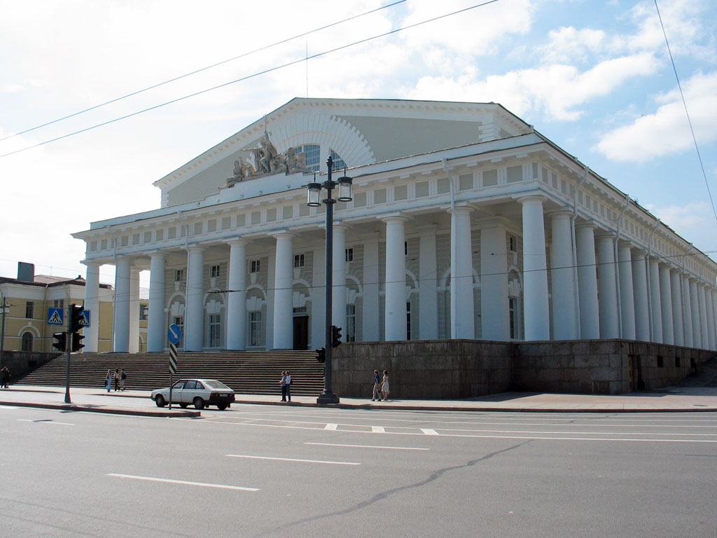

Двухэтажное здание Биржи с огромными полуциркульными окнами окружено грандиозной колоннадой дорического ордера (дорический стиль отличается простотой, мощностью, даже тяжеловатостью своих форм, их строгой соразмерностью и полным соответствием механическим законам). Его колонна представляет в своём разрезе круг; высота её стержня (фуста) относится к диаметру разреза как 6 к 1; стержень с приближением к верху несколько утончается и немного ниже половины своей высоты имеет утолщение, вследствие чего профиль стержня — скорее криво-, чем прямолинейный; но эта кривизна почти не заметна). К подножию колоннады здания можно приблизиться по широким парадным лестницам или по боковым пандусам. Грандиозная колоннада подготавливает плавный переход от открытой внешней среды, этот приём помогает объединить здание биржи с окружающим его пространством. Выступающая над колоннадой завершающая часть здания перекрыта двускатной кровлей, образующей фронтоны по торцам. Каждый фронтон прорезан большим полуциркульным окном, рельефно очерченным рустованным архивольтом. Чтобы создать единый гармоничный ансамбль, перед зданием Биржи архитектор решил устроить полукруглую площадь. Была сооружена искусственная насыпь, выдвинувшая Стрелку Васильевского острова более чем на сто метров в сторону Невы. Художественный эффект всей композиции строился на контрасте объёма Биржи и мощной горизонтали гранитной набережной со спусками к Неве. Берегу придали правильные закруглённые очертания и одели его в традиционные для города гранитные одеяния. Пологие спуски к воде были украшены гигантскими гранитными шарами, а сама стена набережной - львиными масками.
Ростральные колонны, Биржа, мыс, набережная с гротом, пандусы созданы одновременно и по единому проекту, образуя композиционное и семантическое единство. Береговые стены, пандусы, парапеты исполнены из традиционного для петербургских набережных розового гранита, им же облицована нижняя часть стилобата Биржи до половины высоты. Арка грота, стилобаты Ростральных колонн, верхняя половина стилобата Биржи — из гранита редкого светло-серого цвета, подобна ему окраска штукатурных рустованных фасадов Биржи. Смена цвета от более темного к более светлому и восходящее направление движения (от уровня воды — к площади, от уровня площади по лестницам стилобата — к Бирже, по темным винтовым лестницам колонн — к факелам) воплощают масонское стремление к обретению Света.
Великолепие нового архитектурного ансамбля столицы сразу же высоко оценили современники. Газеты того времени писали, что Санкт-Петербургская Биржа превзошла по "красоте и оригинальности" подобные сооружения в Европе.
Строительством этого ансамбля получила идеальное архитектурное завершение главная площадь города — водная. Ансамбль Стрелки, первый в России совершенный классический архитектурный ансамбль, завершил художественное оформление центра Санкт-Петербурга. Огромные масштабы невских вод, укрупненные архитектурные формы, монументальность и простота объема, лаконичное решение фасадов при точно найденных пропорциях сделали ансамбль композиционным центром города, соответствующим функции Биржи как главного русского торга, а расположенную перед ними гигантскую водную площадь — главной площадью С.-Петербурга, соответствующей значению России как владычицы морей.
Знаковый аспект великолепной архитектуры этого ансамбля говорил о значимости кораблестроения, мореплавания, мировой торговли, воплощал одну из определяющих культурных идей Санкт-Петербурга — врат, отверзтых в Европу. Подчеркнутая монументальность, крупномасштабность, простота и четкость геометрических объемов, подчеркнутость силуэта, акцент на горизонтальные линии массива стен и непрерывные колоннады идеально соответствовали низкой «небесной линии» С.-Петербурга и способствовали ее утверждению в качестве основы петербургского градостроения.

Биржа сегодня

После вывода торгового порта со стрелки Васильевского острова Биржа потеряла свою изначальную функцию. В 1889 году здесь состоялась первая в России промышленная выставка. Тогда здесь были представлены товары только отечественного производства.
В 1913–1915 годах потребовалась техническая реконструкция, не затронувшая декоративного оформления здания. Ее провели Ф.И.Лидваль и М.М.Перетяткович. Деревянный свод главного операционного зала был заменён железобетонным, а также разобраны печи и устроено калориферное отопление. Частично был перепланирован цокольный этаж и перестроены лестничные клетки.
После в 1917 году здесь работал клуб моряков. Затем – Торговая палата Северо-Западной области с музеем, биржа чернорабочих, Совет по изучению производственных сил СССР, Энергетический институт, Всесоюзный трест “Союзформлитье” и другие организации. Во время блокады Ленинграда на стрелке находились артиллерийские батареи.
В конце тридцатых годов в здании началось размещение экспонатов аэромузея, но в 1939 г. здание было передано Центральному Военно-морскому музею.
С 1940 года в здание Биржи размещается Центральный военно-морской музей – один из старейших в Петербурге. История самого музея началась с 1709 году, когда Пётр I приказал собирать коллекции, отражающие историю русского флота. Он является одним из старейших музеев России, ведет свое начало от основанной Петром I в 1709 г. "Модель-камеры", куда в обязательном порядке передавались чертежи и модели всех кораблей, которые строились в России. С 1805 г. музей помещался в здании Главного Адмиралтейства. В собрании музея находится более 1700 моделей кораблей, как старинных, так и самых современных, схемы и макеты сражений, боевые знамёна, образцы оружия. В числе экспонатов – “Дедушка русского флота” ботик Петра I. В 1939 г. музею передали здание Биржи на стрелке Васильевского острова и в феврале 1941 г. музей открыл свою экспозицию в новых стенах. В начале ВОВ большая часть экспонатов музея была эвакуирована в Ульяновск. А июле 1946 г. музей, вернувшись из эвакуации, вновь начал приём посетителей.
С обеих сторон от Биржи располагаются южный и северный пакгаузы – закрытые складские помещения, возведенные архитектором И.Ф. Лукини в 1826 – 1832 годах. Сегодня в южном пакгаузе находится Зоологический музей, а в южном – институты Академии наук.
В настоящее время идут разговоры о том, чтобы музей перевести в реконструируемую Новую Голландию, а в бывшем здании музея открыть Санкт-Петербургскую биржу.

Будущее биржи

Историческое здание Биржи на Васильевском острове в Санкт-Петербурге, которые будет передано международной товарно-сырьевой бирже, будет, скорее всего, использоваться под представительские цели. Как сообщает корреспондент ИА REGNUM, об этом на финальной пресс-конференции XII Международного петербургского экономического форума заявила губернатор Санкт-Петербурга Валентина Матвиенко. "Современной товарно-сырьевой бирже для работы нужен обычный, хорошо оборудованный офис", - сказала она. "Биржа сейчас имеет свой офис и начнет свою работу. Но здание Биржи XIX века на Стрелке Васильевского острова должно использоваться по назначению, - считает губернатор. - Это не означает, что там будут офисы. Ей нужны и представительские помещения. Считаю необходимым вернуть зданию историческое предназначение, а вот как функционально оно будет использоваться, будет решаться во время реставрации".
В рамках XII Международного петербургского экономического форума состоялась презентация международной товарно-сырьевой биржи. Предполагается, что она разместится в историческом здании Биржи на Васильевском острове Санкт-Петербурга.
В настоящее время здание Биржи рассматривается в качестве места работы российской нефтяной биржи. После предложения президента В.В. Путина разместить биржу нефти и нефтепродуктов в Санкт-Петербурге, губернатор города В.И. Матвиенко предложила разместить её именно здесь, а Военно-Морской музей переселить в более современное здание.
— Мнение городской администрации:
Мы считаем, что здание должно использоваться по назначению, поэтому необходимо вернуть историческое предназначение этому зданию и отдать его под цели товарно-сырьевой биржи; функциональность здания будет решаться в процессе его реставрации (высказывание В. И. Матвиенко на пресс-конференции по итогам XII Экономического петербургского форума).

Биржевой мост

На Васильевском острове Биржевой мост выходит на Биржевую площадь, к Ростральным колоннам, а с другой стороны на Мытнинскую набережную, которая доходит до Петропавловской крепости.
Более пятидесяти лет Васильевский и Петроградский острова соединялись деревянным разводным мостом с двадцатью пятью пролетами, который приходилось довольно часто ремонтировать, заменяя подгнившие от воды элементы конструкции. Других мостов через Малую Неву в этом месте не было. Все проекты, созданные в XX веке, не были по разным причинам реализованы. Этому мешали то войны, то постоянная нехватка денежных средств. Так что Биржевой мост, в советскую эпоху переименованный в мост Строителей, оказался едва ли не последним деревянным мостом Северной столицы. Выглядел он к тому времени совсем старым и придавал очень невыгодный вид и стрелке Васильевского острова, и Мытнинской набережной, и вообще всему участку Малой Невы, через который он был перекинут.
Только в середине XX века деревянный переход моста, за которым сохранили название моста Строителей, был заменен стальным. Инженеры В.В. Демченко и Б.Б. Левин с архитекторами Л.А. Носковым и П.А. Арешевым не только разработали конструкцию самого моста, но и придали набережным, которые этот мост должен был соединять, несколько другой, улучшенный вид.
Берега Васильевского и Петроградского островов были приподняты, а край набережной Макарова слегка закруглен. Это привело к тому, что в этом месте противоположные берега Малой Невы стали выглядеть симметрично и, вместе с возведенным между ними мостом, воспринимались как законченный архитектурный ансамбль.
Мост Строителей был сделан пятипролетным, по конструкции сильно напоминая расположенный неподалеку Дворцовый мост. Но это было сделано намеренно — чтобы стрелка Васильевского острова, от которой эти два моста отходят в разные стороны, также являлась центром симметричной композиции, что особенно хорошо заметно, если смотреть на стрелку с дальнего расстояния. Впрочем, единство этих сооружений можно заметить и с близкого расстояния. Проявляется оно и в мелких деталях: ограду моста Строителей украсили трезубцами, напоминающими трезубец Нептуна, который восседает на фасаде здания Биржи.
Длина Биржевого моста — 239 метров, ширина — 27 метров, а ширина его проезжей части — 21 метр. Историческое название «Биржевой» было возвращено мосту в самом начале «перестроечной» эпохи.
Историческая справка.
1894 г. — строительство деревянного Биржевого моста.
1922 г. — переименование Биржевого моста в мост Строителей.
1956 г. — реконструкция моста Строителей.
1989 г. — переименование моста Строителей обратно в Биржевой мост.

Список дополнительной литературы

- Гуляницкий Н.Ф. Творческие методы архитекторов русского классицизма при разработке ордерных композиций // Архитектурное наследство. № 22. М., 1974.
- Лунин А.Л. Архитектура Петербурга середины XIX века. Л., 1990
- Михайлова М.Б. Типы сооружений античности в архитектуре русского классицизма // Архитектурное наследство. № 26. М., 1978.
- Пилявский В.И. Джакомо Кваренги: Архитектор. Художник. Л., 1981.
- Пунин А.Л. Архитектурные памятники Петербурга: Вторая половина XIX века. Л., 1981.
- Википедия
- Ресурсы Internet

